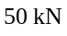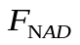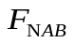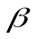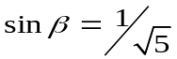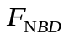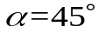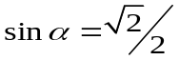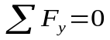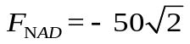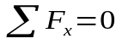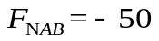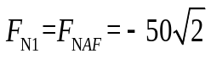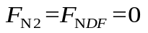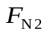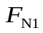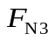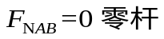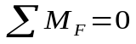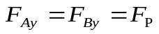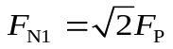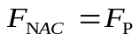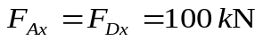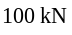
【例题1】计算桁架指定杆轴力。


【例题2】计算桁架指定杆轴力。

【例题3】计算桁架指定杆轴力。

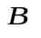
【例题4】计算桁架指定杆轴力。

【例题5】计算桁架指定杆轴力。

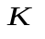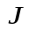
【例题6】计算桁架指定杆轴力。

【例题7】计算桁架指定杆轴力。

【例题8】计算桁架指定杆轴力。

【例题9】计算桁架指定杆轴力。

【例题10】计算桁架指定杆轴力。

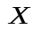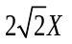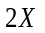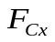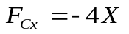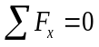
【例题11】计算桁架指定杆轴力。

【例题12】计算桁架指定杆轴力。

【例题13】计算桁架指定杆轴力。

【例题14】计算桁架指定杆轴力。

【例题15】计算桁架指定杆轴力。

【例题16】计算桁架指定杆轴力。

【例题17】计算桁架指定杆轴力。

【例题18】计算桁架指定杆轴力。

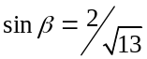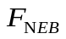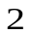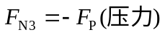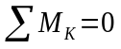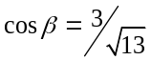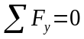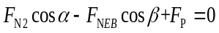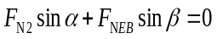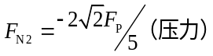
【例题19】计算桁架指定杆轴力。

【例题20】计算桁架指定杆轴力。

【例题21】计算桁架指定杆轴力。

【例题22】计算桁架指定杆轴力。

【例题23】计算桁架指定杆轴力。

【例题24】计算桁架指定杆轴力。

【例题25】计算桁架指定杆轴力。

【例题26】计算桁架指定杆轴力。

【例题27】计算桁架指定杆轴力。

【例题28】计算桁架指定杆轴力。

【例题29】计算桁架指定杆轴力。

【例题30】计算桁架指定杆轴力。

【例题31】计算桁架指定杆轴力。

【例题32】计算桁架指定杆轴力。

【例题33】计算桁架指定杆轴力。

【例题34】计算桁架指定杆轴力。

【例题35】计算桁架指定杆轴力。

【例题36】计算桁架指定杆轴力。

【例题37】计算桁架指定杆轴力。

【例题38】计算桁架指定杆轴力。

【例题39】计算桁架指定杆轴力。

【例题40】计算桁架指定杆轴力。

【例题1】计算桁架指定杆轴力。

